**МИНИСТЕРСТВО ЦИФРОВОГО РАЗВИТИЯ СВЯЗИ И МАССОВЫХ КОММУНИКАЦИЙ**

**Ордена Трудового Красного Знамени**

**Федеральное государственное бюджетное образовательное учреждение высшего образования**

**«Московский технический университет связи и информатики»**

Кафедра «Информатика»

Лабораторная работа №8

Установка WSL и выполнение базовых команд

Выполнил: Студент группы

БПИ2401

Приуполин Артём

Москва

2024

**Цель работы:**

Знакомство с базовыми командами терминала Linux, такими как создание директорий, создание и редактирование файлов, а также операции с файлами: копирование, переименование и удаление.

**Задание:**

1. Создать новую директорию в домашнем каталоге с именем LabWork.
2. Внутри созданной директории LabWork создать текстовый файл с именем example.txt.
3. Использовать команду echo для добавления текста в файл: Hello, World!
4. Скопировать файл example.txt в ту же директорию, но с новым именем copy_example.txt.
5. Переименовать файл copy_example.txt в renamed_example.txt.
6. Удалить файл renamed_example.txt.

**Ход работы:**

Открываем терминал WSL для работы с файловой системой Linux.

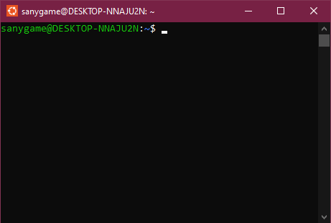

Для начала мы создаём новую директорию с именем LabWork в нашем домашнем каталоге. Для этого была использована команда:

mkdir ~/LabWork

* **mkdir** — команда для создания новой директории.
* **~/LabWork** — путь к директории в домашнем каталоге пользователя.

После того как директория была создана, мы переходим в неё с помощью команды:

cd ~/LabWork

* **cd** — команда для смены текущего рабочего каталога.

В директории LabWork создаём текстовый файл example.txt, в который добавляем текст "Hello, World!" с помощью команды echo:

echo "Hello, World!" > example.txt

* **echo "Hello, World!"** — команда для вывода текста "Hello, World!" в консоль.
* **>** — оператор перенаправления, который перенаправляет вывод в указанный файл (example.txt).

Копируем файл example.txt в ту же директорию, но с новым именем copy_example.txt:

cp example.txt copy_example.txt

* **cp** — команда для копирования файлов.
* **example.txt** — исходный файл, который мы копируем.
* **copy_example.txt** — имя нового файла.

Затем файл copy_example.txt переименуем в renamed_example.txt:

mv copy_example.txt renamed_example.txt

* **mv** — команда для перемещения или переименования файлов.
* **copy_example.txt** — исходное имя файла.
* **renamed_example.txt** — новое имя файла.

После выполнения всех операций удаляем файл renamed_example.txt:

rm renamed_example.txt

* **rm** — команда для удаления файлов.

Мы также попробовали использовать другие базовые команды, которые часто используются:

**pwd** — Выводит полный путь к текущей директории

**cat** — Выводит содержимое файла на экран.

**touch** — Создаёт новый пустой файл.

**head** — Показывает начало файла.

**tail** — Показывает конец файла.

**sudo** — Выполнение команд с правами суперпользователя.

**Вывод:** В ходе выполнения лабораторной работы были использованы базовые команды для работы с файлами и каталогами в терминале Linux

**МИНИСТЕРСТВО ЦИФРОВОГО РАЗВИТИЯ СВЯЗИ И МАССОВЫХ КОММУНИКАЦИЙ**

**Ордена Трудового Красного Знамени**

**Федеральное государственное бюджетное образовательное учреждение высшего образования**

**«Московский технический университет связи и информатики»**

Кафедра «Информатика»

Лабораторная работа №9

Практическая работа с Git

Выполнил: Студент группы

БПИ2401

Приуполин Артём

Москва

2024

**Цель работы:**

Научиться работать с основными возможностями системы управления версиями Git и научиться выполнять основные операции с помощью этой системы.

**Задание:**

1. Скачать установочный пакет Git и запустить его.
2. Зайти на аккаунт на GitHub или GitLab.
3. Создать репозиторий, заполнить имя репозитория, описание и выбрать опции создания.
4. Скопировать URL репозитория с GitHub или GitLab.
5. Открыть командную строку склонировать репозиторий на локальный компьютер.
6. Перейти в каталог, в который был склонирован репозиторий и создать новый файл
7. В командной строке добавить файл в индекс.
8. Закоммитить добавленный файл с комментарием "Добавлен новый файл".

**Ход работы:**

Создаём репозиторий на сайте GitHub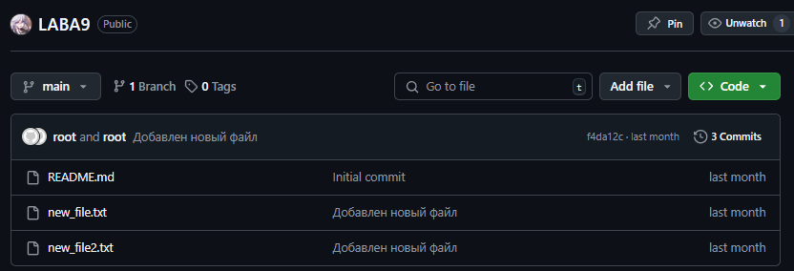и клонируем его на свой компьютер:

git clone <https://github.com/SanyGGame/LABA9>

* **git clone** — команда Git команда для клонирования репозитория на локальный компьютер.
* <https://github.com/SanyGGame/LABA9> - ссылка на репозиторий

Переходим в папку и создаём пустой файл new_file.txt:

cd ~/LabWork/LABA 9

touch new_file.txt

Затем добавляем наш файл в индекс (т.е. подготавливаем его к коммиту):

git add new_file.txt

И наконец коммитим наш файл (т.е. копируем измененные файлы из клонированного репозитория на нашем локальном компьютере в оригинальный репозиторий, хранящийся на сервере), а также добавляем пояснение к нашему коммиту:

git commit -m "Добавлен новый файл"

Как мы видим, файл успешно загружен на репозиторий GitHub с нашим комментарием:



**Вывод:** Мы установили Git, создали репозиторий на GitHub, клонировали его на локальный компьютер, создали новый файл в репозитории, добавили его в индекс и сделали коммит. Эти действия являются основными для работы с системой контроля версий Git.